Université de Rouen | Traitement d’images
M1 GEII, M1 STIM, M2 STIM | 2015/2016
12h cours :
15h TP : 1ère séance le vendredi 13/11
Transparents + réfs biblio : https://sites.google.com/site/courspetitjean/
Plan du cours
- Introduction : les tâches en image processing (low-level, high-level), applications
- Représentation et caractérisation des images numériques
  - Image : signal 2D (x,y)→f(x,y)
  - Importance de l’échantillonnage spatial
  - Dynamique, quantification (codage)
  - Voisinages, connexité, distances
  - Histogramme et statistiques sur l’image
  - Interpolation d’images (NN, bilinéaire, bicubique)
  - Images couleurs : RGB, HSV
- Restauration et débruitage (filtrage spatial passe-bas)
    - linéaire à coefficients constants : moyenneur, gaussien
    - non linéaire : médian et filtre de Nagao
    - filtre bilatéral et NLM «non-local means»
- Détection de contours et de points
    - Par filtrage spatial convolutif (gradient, laplacien, LoG)
    - Rehaussement de contours avec le laplacien ou DoG
    - Moravec, Harris
    - Codage de contour par Freeman
    - Transformée de Hough
- Transformée de Fourier et filtrage fréquentiel
- Morphologie mathématique
  - Manipulation d’images binaires : dilatation, érosion, ouverture, fermeture
  - Transformation hit-and-miss
  - Squelettisation
  - Application aux images niveaux de gris
  - Ligne de partage des eaux
- Segmentation d’images en régions
  - Seuillage (suivi de l’étiquetage en composantes connexes)
  - Croissance de régions, Division de région, Division-fusion, quadtree, graphe d'adjacence de régions
- Texture d’une image
  - Descripteurs de texture par statistiques du 1er ordre, du 2ème ordre
  - Descripteurs par bancs de filtres
  - Synthèse de texture et inpainting
Prérequis pour le cours de traitement d’images :

- Statistiques : moyenne, médiane, écart-type, probabilité, loi gaussienne
- Signal : échantillonnage, quantification, transformée de Fourier, opération de convolution, notion de filtrage
- Algèbre : linéarité d’une transformation

Exercice 1
Soit les images ci-dessous. Pour chaque image :
- Donner la résolution et les nombre de bits nécessaires pour la coder.
- Tracer l’histogramme normalisé
- Calculer la valeur moyenne et l’écart-type des valeurs des pixels de l’image
- Calculer l’entropie de l’image.
Comparer les 2 images.

7 | 2 | 13 | 29 |  |  | 10 | 11 | 10 | 11
14 | 12 | 7 | 14 |  |  | 10 | 11 | 10 | 11
7 | 10 | 16 | 2 |  |  | 10 | 11 | 10 | 11
3 | 29 | 2 | 13 |  |  | 10 | 11 | 10 | 11
12 | 11 | 13 | 29 |  |  | 10 | 11 | 10 | 11

Exercice de morphologie mathématique

Erosion Dilatation

Exercice sur le codage de Freeman

- Donner le code de Freeman du contour ci-dessous, en 4-connexité et 8-connexité.
Quel est le nombre de bits nécessité par chaque codage ?
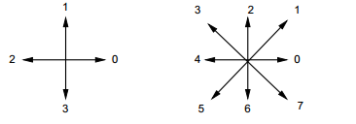
0 | 0 | 0 | 0 | 0 | 0 | 0 | 0 | 0 | 0 | 0 | 0 | 0 | 0
0 | 0 | 0 | 1 | 1 | 0 | 0 | 1 | 1 | 0 | 0 | 0 | 0 | 0
0 | 0 | 1 | 0 | 0 | 1 | 1 | 0 | 0 | 1 | 1 | 1 | 0 | 0
0 | 0 | 1 | 0 | 0 | 0 | 0 | 0 | 0 | 0 | 0 | 1 | 0 | 0
0 | 0 | 1 | 1 | 1 | 0 | 0 | 1 | 0 | 0 | 1 | 1 | 0 | 0
0 | 0 | 0 | 0 | 0 | 1 | 1 | 0 | 1 | 1 | 0 | 0 | 0 | 0

- Donner le code de Freeman du contour ci-dessous, en 8-connexité. Tracer l’histogramme des codes pour les 2 contours. Commenter.

0 | 0 | 0 | 0 | 0 | 0 | 0 | 0 | 0 | 0 | 0 | 0 | 0 | 0
0 | 0 | 0 | 0 | 0 | 0 | 0 | 0 | 0 | 0 | 0 | 0 | 0 | 0
0 | 0 | 1 | 1 | 1 | 1 | 1 | 1 | 1 | 1 | 1 | 1 | 0 | 0
0 | 0 | 1 | 0 | 0 | 0 | 0 | 0 | 0 | 0 | 0 | 1 | 0 | 0
0 | 0 | 1 | 1 | 1 | 1 | 1 | 1 | 1 | 1 | 1 | 1 | 0 | 0
0 | 0 | 0 | 0 | 0 | 0 | 0 | 0 | 0 | 0 | 0 | 0 | 0 | 0

- Pour le 3ème contour ci-dessous, calculer sa distance en terme de code de Freeman (8-connexité) avec les 2 autres contours précédents. Si on imagine que le premier contour appartient à une classe C1 et le 2ème contour appartient à une classe C2, à quelle classe appartiendrait le 3ème contour ?

0 | 0 | 0 | 0 | 0 | 0 | 0 | 0 | 0 | 0 | 0 | 0 | 0 | 0
0 | 0 | 0 | 0 | 0 | 0 | 0 | 1 | 0 | 0 | 0 | 0 | 0 | 0
0 | 0 | 1 | 1 | 1 | 1 | 1 | 0 | 1 | 1 | 1 | 1 | 0 | 0
0 | 0 | 1 | 0 | 0 | 0 | 0 | 0 | 0 | 0 | 0 | 1 | 0 | 0
0 | 0 | 1 | 1 | 0 | 1 | 1 | 1 | 1 | 1 | 0 | 1 | 0 | 0
0 | 0 | 0 | 0 | 1 | 0 | 0 | 0 | 0 | 0 | 1 | 0 | 0 | 0
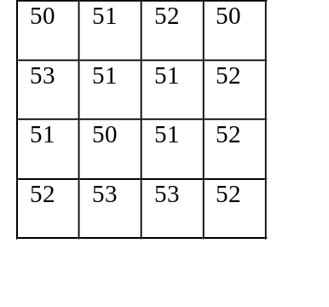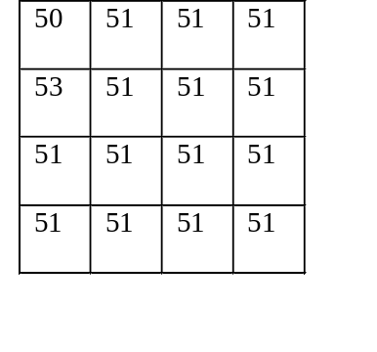
Exercice
Calculer les matrices des cooccurrences des 2 images
ci-contre, pour des couples de pixels espacés de [1 0].
En déduire quelques paramètres de Haralick.
Commentez

